وسائل التواصل مع المستخدمين "موظفين/ شركات"
حرصنا بالمشروع على توفير تقنيات وخصائص تنظيمية للشركات والموظفين علماً بأننا بالمرحلة الأولى حالياً بالعمل بالبوابة ونستخدم 25% من الإمكانيات المتاحة.
من أهم سبل الإدارة المستخدمة بمشروع إي – دوام هو التواصل الدائم والمستمر بين كافة الأطراف المشتركة وهذا ما نود إعطاء نظرة سريعة عليه في التقرير التالي ،،،
أولاً/ التواصل مع مشتركي البوابة من لوحة التحكم
تقوم بوابة إي- دوام بتوفير كافة التسهيلات التقنية لإدارة بيانات المستخدمين والتواصل مع الأطراف المتشاركة في عملية التوظيف من خلال لوحة التحكم التي تمكنا من ،،،
- إرسال الرسائل المجمعة للموظفين والشركات المسجلين
- إرسال الرسائل منفردة لكلاً من الموظف أو الشركة
- استعراض أرشيف الرسائل الصادرة والواردة
- استعراض وإدارة عملية المقابلات بين الشركة والموظفين عبر البوابة بصورة سلسة.
- متابعة عمليات التقدم للوظائف.
ينتقسم فريق إدارة التواصل مع المشتركين إلى ،،،
- مسؤول الشركات
- مسؤول طالبي الوظائف
- مسؤول الاعلانات الوظيفية .. وفيما يلي عرض تفصيلي بالصور لكيفية التواصل من لوحة التحكم:-
- إرسال رسائل مجمعة للشركات
يمكن إختيار عدد محدد من الشركات وفق معايير البحث المطلوبة ثم إرسال رسالة موحدة للشركات للإبلاغ بأي معلومة والمتابعة معهم كما موضح ،،،
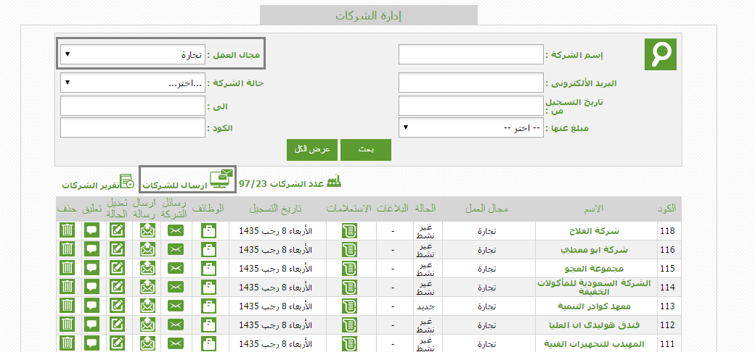

- إرسال رسالة فردية لكل شركة مسجلة
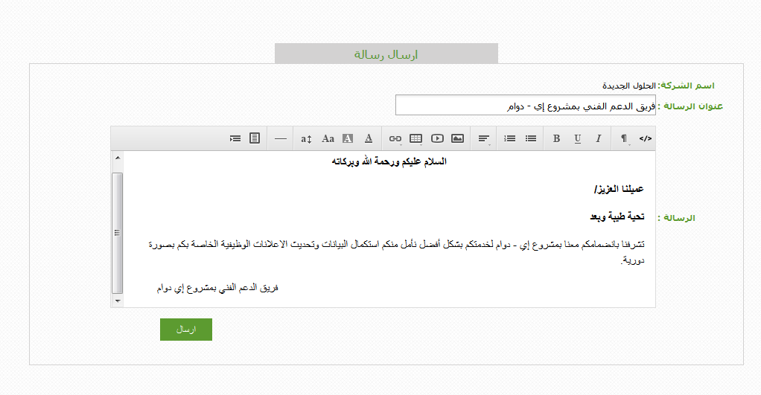 |  |  |  |  |  |  | يمكن اختيار شركة محددة من قائمة الشركات واختيار إرسال رسالة للشركة وذلك لإعلامها بالمعلومات المطلوبة كما موضح.
- متابعة التواصل مع الشركة
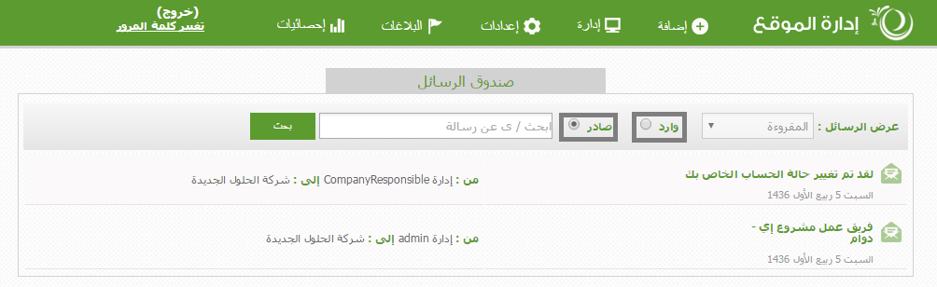 |  |  |  |  |  | يمكن متابعة كافة المراسلات التي تقوم بها الإدارة مع الشركة حيث إنه تتوفر كافة الرسائل التي أرسلت للشركة وكذلك رد الشركة على المراسلات كما موضح.
- إرسال رسائل مجمعة للموظفين
يمكن اختيار عدد محدد من الموظفين وفق معايير البحث المطلوبة ثم إرسال رسالة موحدة لعدة موظفين للمتابعة أو الاستعلام والإبلاغ بأي معلومة من قبل فريق الدعم الفني بسهولة كما موضح ،،،

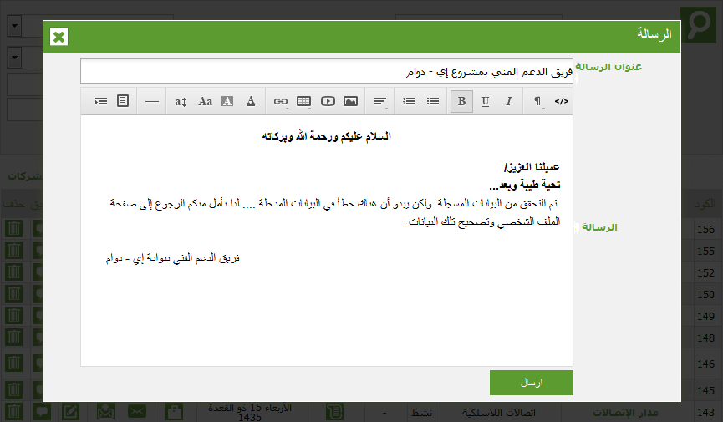 |  |  |  | 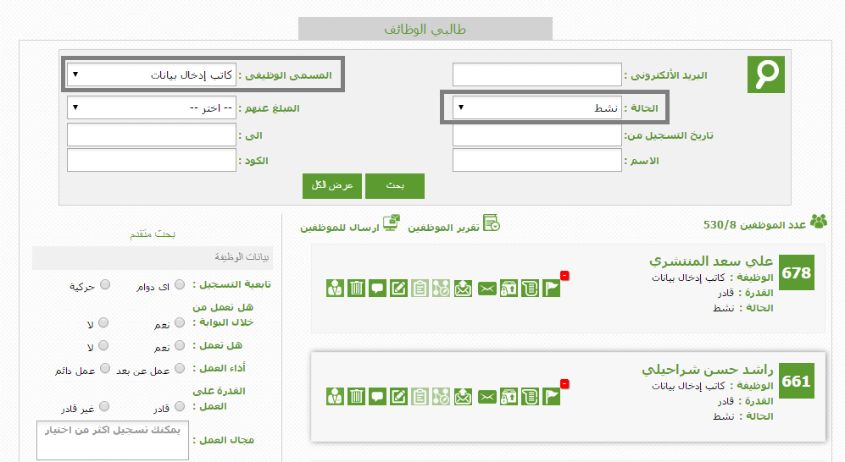
- إرسال رسالة فردية للموظف
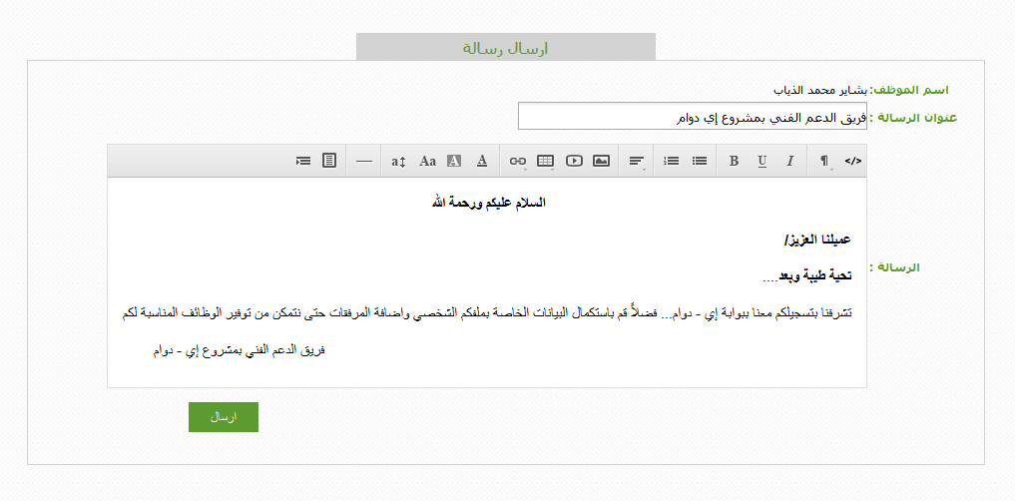 |  |  |  |  |  |  |  | يمكن اختيار موظف محدد من قائمة الموظفين والبدء في الإرسال للموظف وذلك لإعلامه بالمعلومات المطلوبة كما موضح.
- متابعة التواصل مع الموظف
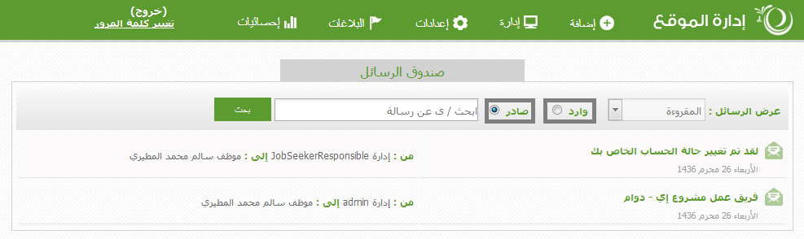 |  |  |  |  |  |  |  |  | يمكن متابعة كافة المراسلات التي تقوم بها الإدارة مع الموظف حيث إنه تتوفر كافة الرسائل التي أرسلت للموظف وكذلك رد الموظف على المراسلات كما موضح.
ثانياً/ تواصل من خلال البريد الإلكتروني
- مراسلة الشركات:
يتم إرسال قوائم الموظفين من خلال البريد المخصص للتواصل مع الشركات بالمشروع وإرفاق بيانات الموظفين المقترحين وبيانات تواصلهم للاختيار من ينهم وطلب إفادتنا بالأوراق الرسمية للتوظيف بعد الإختيار.
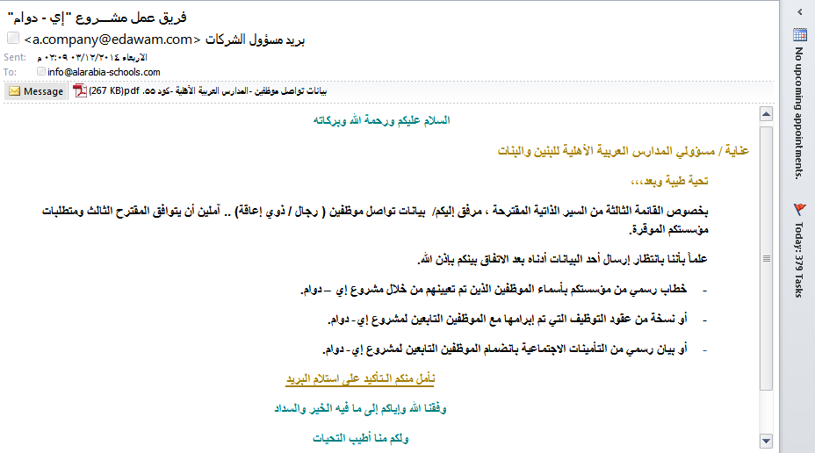
- مراسلة الموظفين:
يتم التواصل من قبل فريق الدم الفني مع الموظفين من خلال البريد للإجابة على أي إستفسارات أو إرشادات مطلوبة من زوار البوابة.
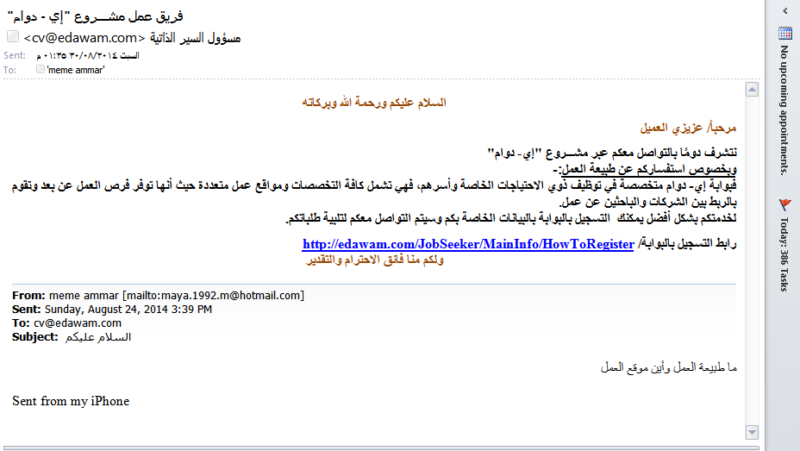

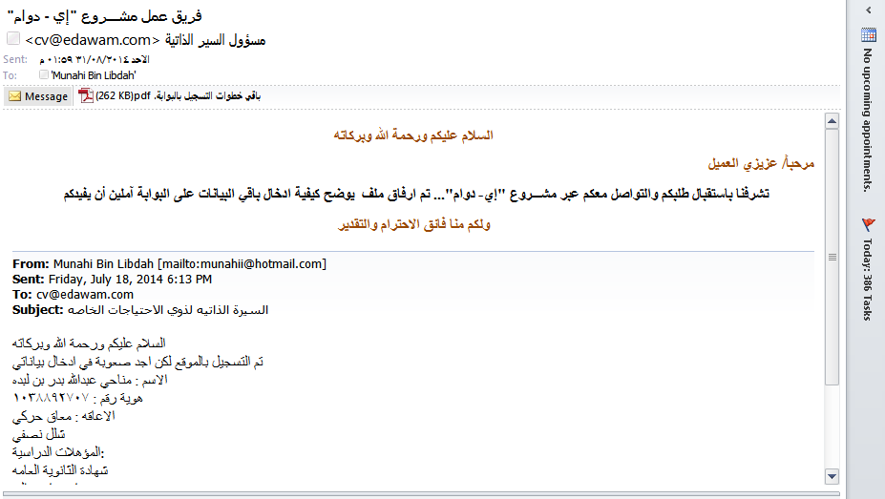

ثالثاً/ تواصل من خلال برنامج واتس آب "Whats App"
تم تفعيل خدمة التواصل عبر الواتس آب بالبوابة للتواصل الأسرع والأكثر فاعلية مع المشتركين ،،،
- لتلقي الاستفسارات والرد المباشر عليها
- للتأكد من ملائمة الوظائف بالنسبة للموظفين المقترحين من قبلنا قبل الإرسال للشركة طالبة الوظيفة
- لدعم الموظفين بإرسال أخر الوظائف التي تنشر بالبوابة.
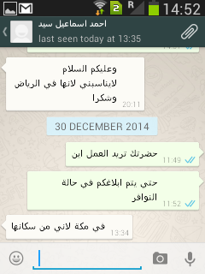 |  | 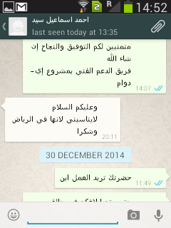 |  |  |  |  |  |  |  | 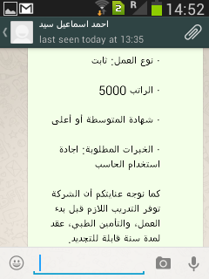
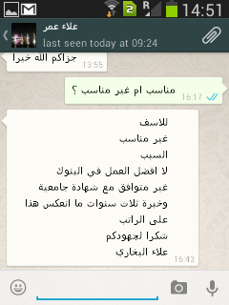 |  | 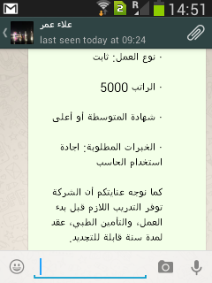 |  |  |  |  |  |  |  | 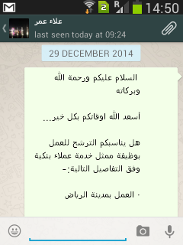
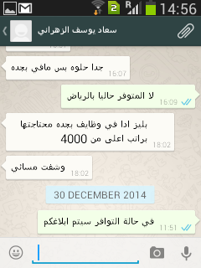 | 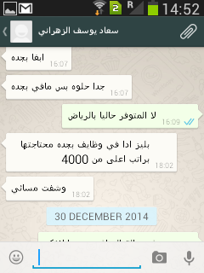 |  |  |  | 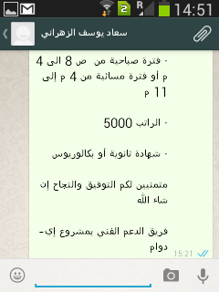 |  |  |  |  |  | 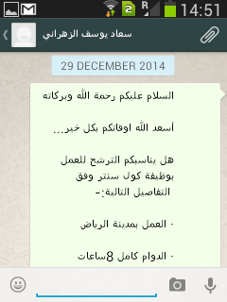
رابعاً/ تواصل من خلال صفحات التواصل الإجتماعي
يتم نشر أخر الوظائف المدرجة بالبوابة بصورة دورية على صفحات التواصل الإجتماعي لإمكانية متابعة أخر المجريات والإستفسار عن الوظائف المناسبة كما موضح فيما يلي ،،،
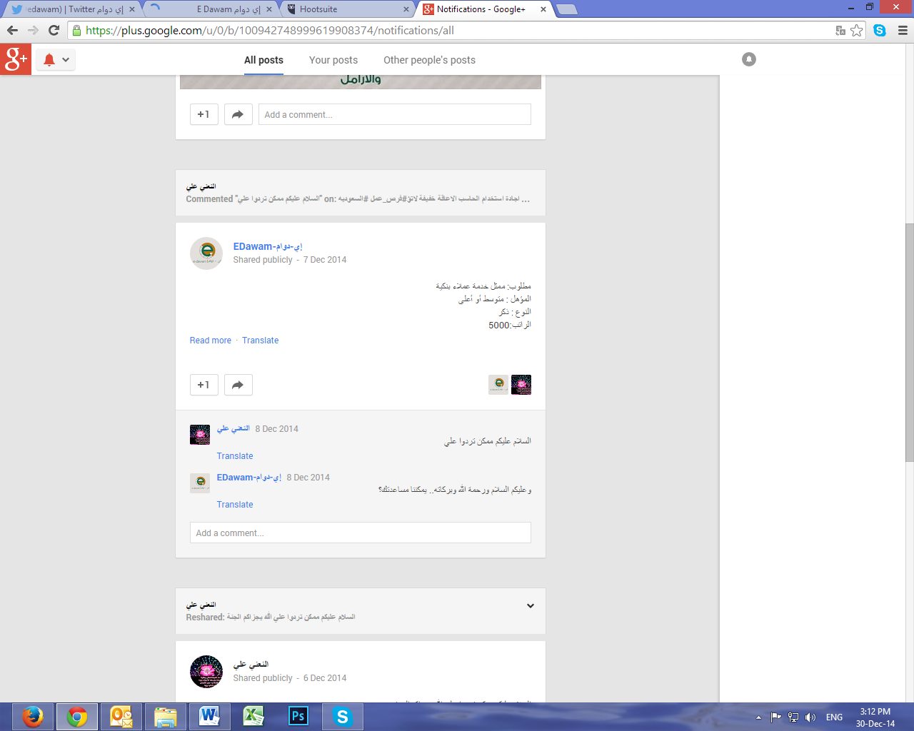 |  |  | 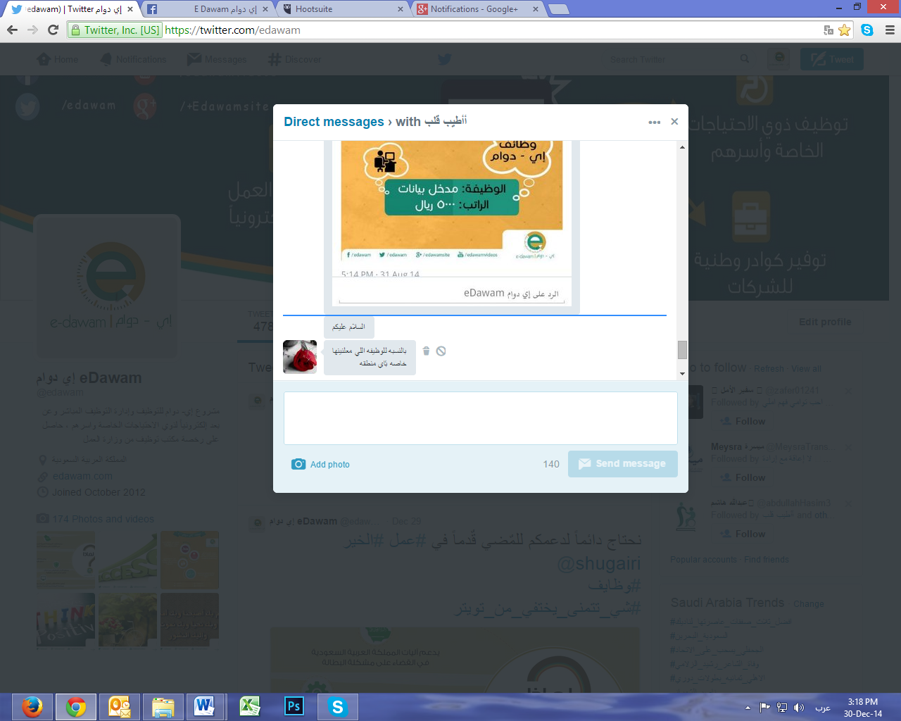
خامساً/ التواصل بين فريق عمل المشروع لمتابعة أخر المستجدات والتكامل بين إدارة المشروع
يتم التواصل بين فريق العمل من خلال عدة طرق متخصصة ومنها تخصيص شيت على جوجل درايف Google Drive لمشاركة أخر المعلومات والمستجدات بالمشروع مع كافة أطراف المشاركين بإدارة العملية التوظيفية بمشروع إي – دوام كما موضح بالصورة التالية ،،،
